齐鲁工业大学
硕士学位研究生中期筛选考核表

学 号 10431200544
姓 名 李家豪
导 师 庞少鹏
学科专业 电子信息
研究方向 智能检测技术

2022年 5月15日

自我鉴定（包括政治思想、业务学习、健康状况等）：

本人自开学以来，在政治思想上坚持党的领导，坚定不移的响应党的方针、政策和路线。并积极学习新时代习近平中国特色社会主义理论，顺利成为入党积极分子；在课程学习上我专注于专业课程，努力学习专业知识和技能。在课堂上，积极参与讨论，与同学们互动，共同解决问题。我也参加了一些学术讲座，拓宽了我的知识面。所获成绩良好，先后获得研究生二等学业奖学金和研究生单项奖学金。积极参与各项比赛，担任队长获得“华为杯”研究生数学建模大赛国家二等奖；在科研上我参与了一些研究项目，与导师探讨课题关键技术并进行实验和数据分析。这些研究经历不仅让我深入了解了科学方法和研究过程，还培养了我批判思维和问题解决的能力。同时锻炼了我对待科研一丝不苟、严肃严谨的态度。获得的成果包括再审专利两份；在社会实践上，我积极响应政府和学校对疫情的处理政策，按时参加核酸检测，为防范疫情做出自己的贡献。

签名：

年 月 日

导师对该生的综合评语：

该生在课程学习上较为努力，为完成课题打下了坚实的基础；同时科研能力良好，能够根据组会讨论的方案进行代码设计和仿真结果分析，并根据结果持续优化模型；学习态度良好，能够认真进行文献调研和学习即将用到的工具和技术；当前该生的工作状态和项目完成度符合个人培养计划的规划，论文选题符合当前项目的要求及研究生工作量要求。

导师签名：

年 月 日
思想政治表现考核：

在政治思想上坚持党的领导，坚定不移的响应党的方针、政策和路线。并积极学习新时代习近平中国特色社会主义理论，顺利成为入党积极分子。

考核等级： 良好

考核小组负责人签名：

年 月 日

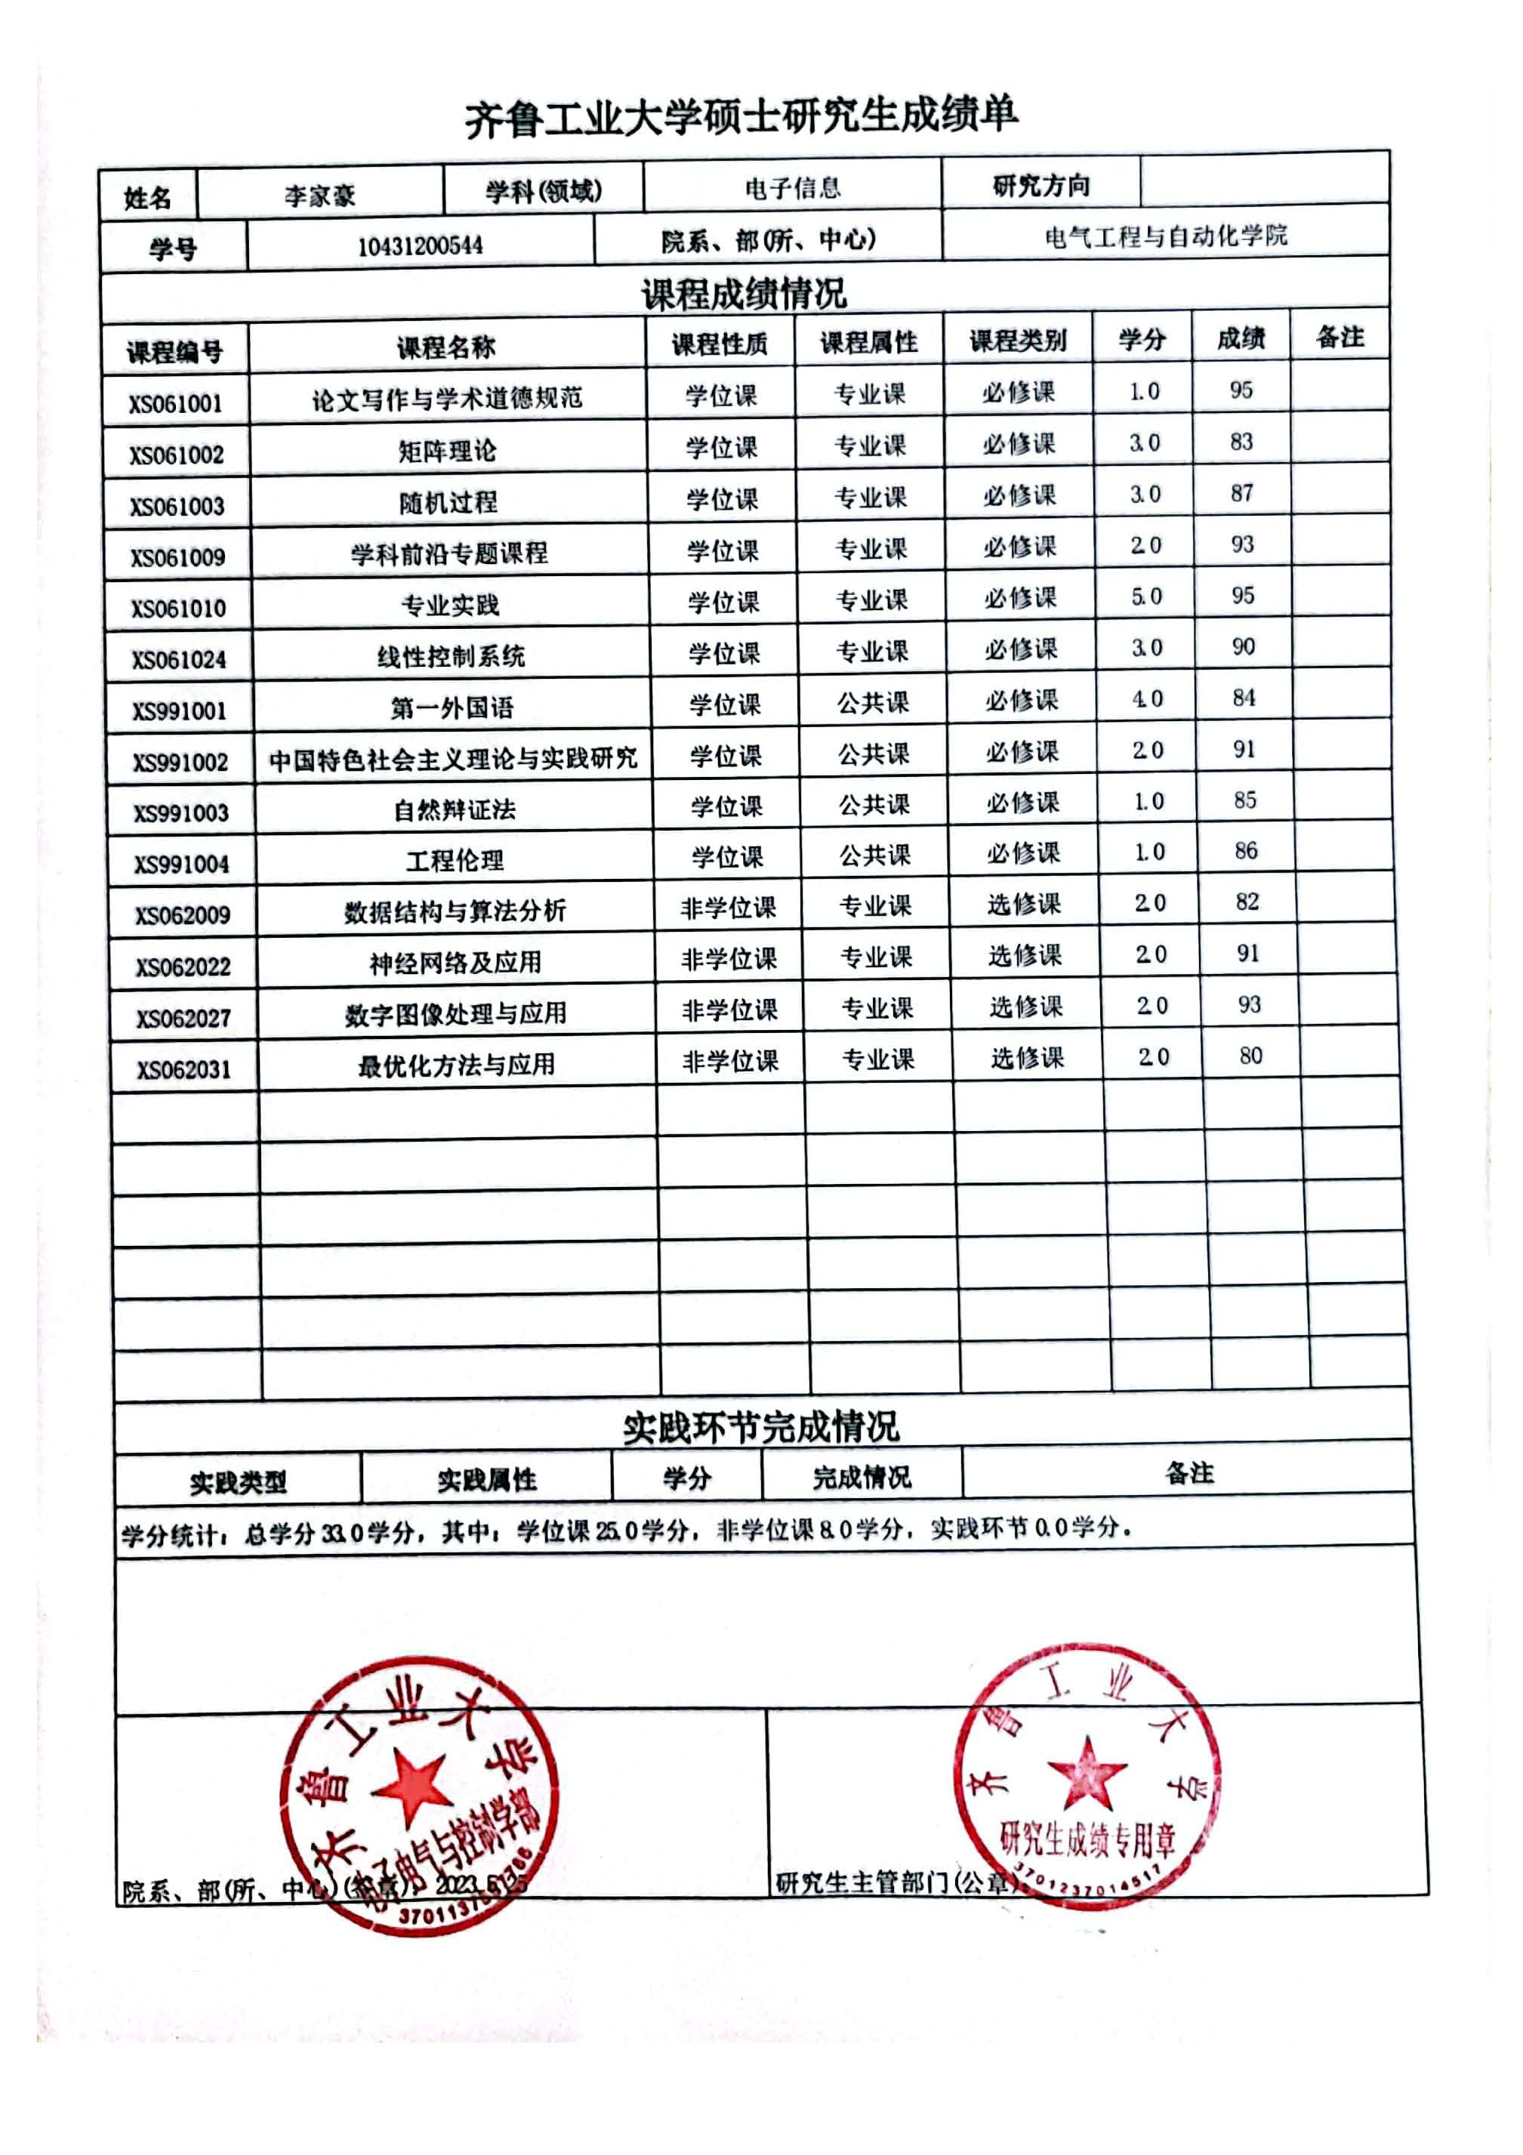

学习成绩考核等级：良好
考核小组负责人签名：

年 月 日
科研能力考核
科研能力考核的方式、主要内容及鉴定意见：
考核方式主要包括组内讨论和每周汇报与导师一对一讨论两种模式。
主要内容包括探讨二维化的方式、深度学习的网络模型选择、超参数的调剂、数据预处理、数据分析和算法优化等多个模块。
结果表明该生具备独立科研的能力，但仍需要导师及时引导研究方向。

考核等级：良好

负责人签名：

年 月 日

中 期 筛 选 考 核 意 见
考核小组意见：
思想政治表现考核等级为 良好 ；

学习成绩考核等级为 良好 ；

科研能力考核等级为 良好 ；

中期筛选综合考核等级为 良好 ；成绩为（百分制） 80 ；

同意该生 继续攻读学位 （继续攻读学位或终止学业）。

考核小组负责人签名：

年 月 日
学院中期筛选领导小组意见：

负责人签名：

年 月 日
研究生处审核意见：

负责人签名：

年 月 日

